Pressenotiz

Method Park eröffnet neue Niederlassung

Berlin erweitert das deutsche Standortnetz
Ab sofort können Kunden aus dem nordostdeutschen Raum das Method Park Consulting-Portfolio direkt vor Ort nutzen. Das Seminarprogramm in Berlin wird weiter ausgebaut.
Erlangen, 09.02.2021 – In Berlin eröffnet Method Park jetzt seine zehnte Niederlassung. Ziel ist es, Kunden vor Ort noch schneller und direkter beraten und unterstützen zu können. Method Park Seminare finden in Berlin bereits seit 2019 statt.

Fokusbranchen
Vom Berliner Standort aus fokussiert das Method Park Team zunächst die sicherheitskritische Software-Entwicklung der Automobilindustrie und der Medizintechnik. Mittelfristig sollen auch Kunden aus der Luft- und Raumfahrt sowie Transportation und Railway angesprochen werden.

Fokusthemen
Entsprechend liegt der Fokus des Consulting-Angebots sowohl auf dem branchenspezifischen Qualitätsstandard Automotive SPICE® als auch bei den Anforderungen aus der ISO-Norm 26262 zur Funktionalen Sicherheit. Hierzu steht das Berliner Team seinen Kunden vor Ort ab Mitte Februar beratend und unterstützend zur Seite; auch Trainings und Schulungen dazu werden verstärkt angeboten.

Prozess-Spezialisten
Prozess-Know-how, Expertise zu den Anforderungen aus Normen und Standards sowie zu unterschiedlichsten Entwicklungsmethoden bringen die Method Park Consultants aus zahlreichen internationalen Projekten mit. Gerade in sicherheitssensiblen und standardisierten Umfeldern wie Automotive oder Medical suchen Kunden fundierte Prozessberatung für ihre normenkonforme Software- und Systementwicklung. Auch agile Entwicklungsmethoden spielen in diesen Branchen eine zunehmend größere Rolle. Der wachsenden Nachfrage zu diesen Themen kommt Method Park ab sofort von seinem Berliner Standort im Regus Center am Kanzleramt aus nach.

Prozessmanagement-Werkzeuge
Bei der ganzheitlichen Prozessberatung greifen die Berliner Consultants auf das Prozessmanagement-Tool Stages zurück, eine Eigenentwicklung aus dem Hause Method Park. Stages unterstützt seine Anwender bei der Definition, Kommunikation und Anwendung komplexer Prozesse. Kunden aus dem nordostdeutschen Raum können sich nun zu diesem Method Park Produkt vor Ort beraten lassen.

Engineering-Dienstleistungen
Neben der Beratungstätigkeit wird Method Park von Berlin aus mittelfristig auch Engineering Services anbieten. Method Park Engineers unterstützen ihre Kunden hands-on beispielsweise bei der Entwicklung von Software-Komponenten, beim praktischen Einsatz von Entwicklungsmethoden oder dem Aufbau und der Pflege von Werkzeugketten.

Veranstaltungen
Sobald es die Situation wieder erlaubt, plant Method Park am neuen Standort die Durchführung von Kunden- und Partnerveranstaltungen, etwa Treffen der ASQF-Fachgruppe Automotive Berlin/Brandenburg, der Standortleiter Heiko Zastrau vorsteht, oder Vortragsabende im Rahmen der Method Park Veranstaltungsreihe Talk im Park.

Standortanschrift
Die neue Niederlassung ist unter folgender Adresse zu finden:
Method Park Consulting GmbH
Rahel-Hirsch-Straße 10, 3. OG
10557 Berlin
Niederlassungsleiter ist Heiko Zastrau, Experte für Automotive SPICE®.
Zahl der Anschläge (incl. Leerzeichen): 2.907
Über Method Park
Method Park ist Spezialist für innovatives Software & Systems Engineering in den sicherheitskritischen Umfeldern von Medizin- und Automobiltechnik. Zum Portfolio gehören Consulting- und Engineering-Dienstleistungen, ein umfassendes Trainingsprogramm sowie das Prozessmanagement-Werkzeug „Stages“.
Seit seiner Gründung 2001 berät, unterstützt und coached Method Park Kunden weltweit bei der Optimierung von Prozessabläufen, bei der Einhaltung branchenspezifischer Standards und gesetzlicher Regularien sowie beim Management von Projekten, Produkten und deren Qualität. Method Park offeriert ein praxisorientiertes Seminarprogramm zu aktuellen Themen entlang des Software & Systems Engineering. Seminarstandorte finden sich in Deutschland, im europäischen Ausland, den USA und in Asien.
Mit „Stages“ hat Method Park ein individuell anpassbares Prozessmanagement-Tool auf dem Markt platziert, das den Anwender bei der Definition, Kommunikation und Anwendung komplexer Prozesse unterstützt.
Die Unternehmensgruppe ist an den Standorten Erlangen, Frankfurt a.M., Hamburg, München, Stuttgart und Berlin sowie in Detroit, Miami und Pittsburgh in den USA und in Shanghai in China vertreten. Method Park beschäftigt heute rund 230 Mitarbeiter und erreichte 2020 einen operativen Umsatz von etwa 25 Mio. EUR.

Für weitergehende Informationen wenden Sie sich bitte an:
Dr. Christina Ohde-Benna, PR-Referentin
Method Park Holding AG, Wetterkreuz 19a, 91058 Erlangen
Christina.Ohde-Benna@methodpark.de www.methodpark.de

Verfügbares Bildmaterial:
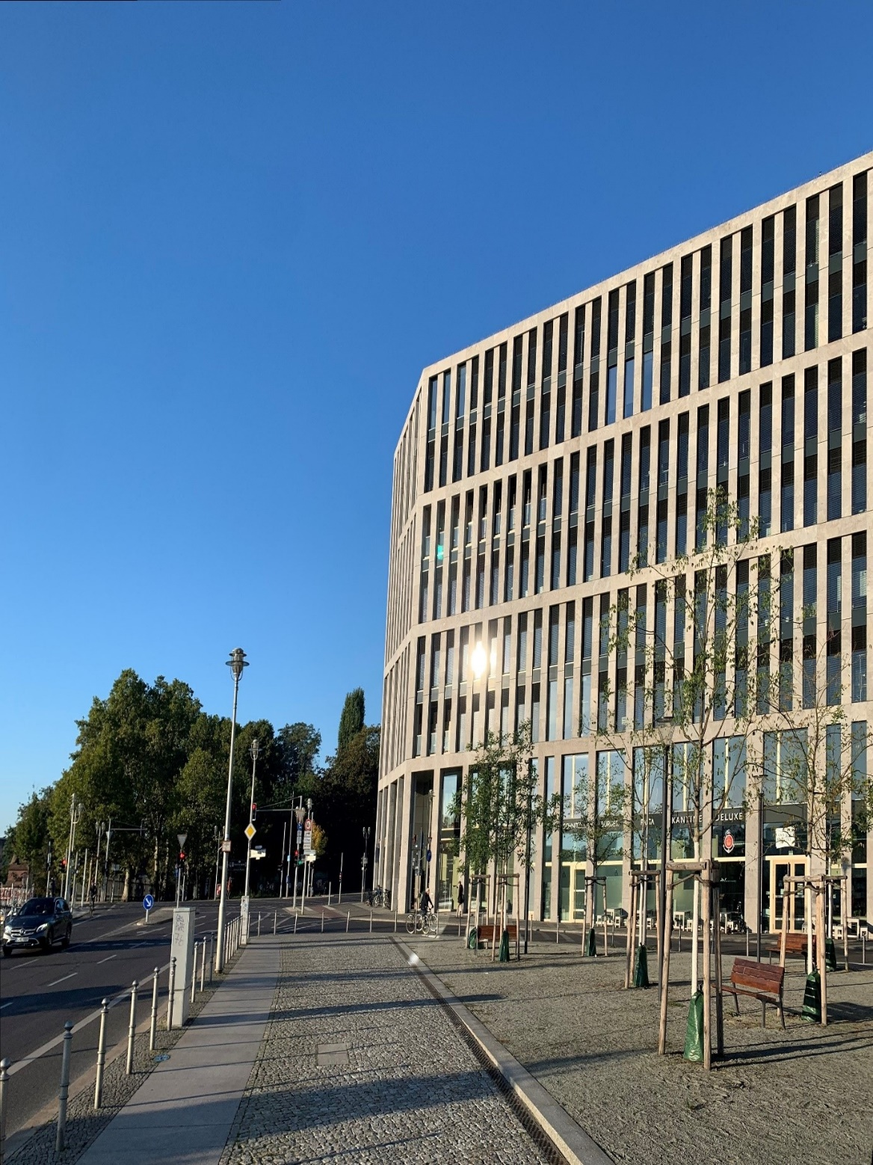
Standort der neuen Berliner Method Park Niederlassung im Regus Center am Kanzleramt

